介 绍

学员的目标
学员将：
- 具有修理导线的能力
- 具有修理接头的能力

线路修理

电路中线路的故障可以出自导线本身，也可出自接头。维修人员必须能进行这两方面的修理。导线的修理有两种方法：一是将导线的两端连接起来，二是接入一段新导线。

修理线路时，必须注意到更换的导线至少应同原导线重量相同。导线规格号与其重量成反比（如，14号导线比18号的重）。

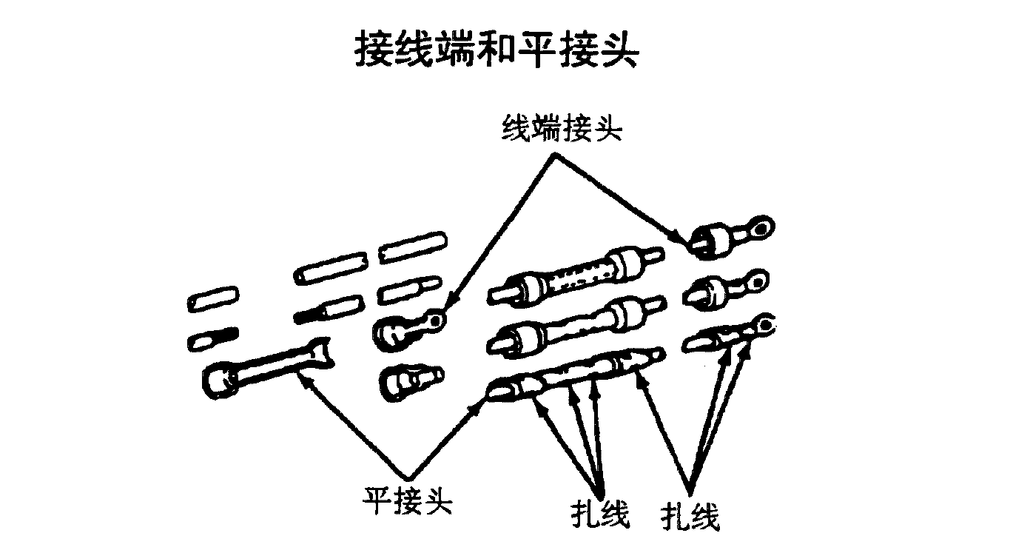

导线有两种连接方法。一种是将断线两端焊接起来；另一种是使用平接头将断线连接起来。使用平接头较快也较容易，只要将剥去绝缘层的导线夹于管中，然后将接头接于线端即可。

焊接知识和技术

一般来讲，用一个小电烙铁就足以完成电路的焊接工作。然而可靠的焊接要建立在良好的焊接技术上。以下五个步骤能够帮助你进行成功的焊接：

- 在焊接电路和元件时应使用松香芯焊锡条；
- 焊接处不应接触油漆、黄油、机油、蜡或绝缘体。应确保焊接部位干净，没有以上物质。可使用一些清洁剂和化学去油剂对焊接处进行清洗；
- 电烙铁末端应保持干净并闪光，可用海绵或布擦掉烙端上的碎屑；
- 用电烙铁的热的烙铁头先将焊接处预热几秒钟，在烙铁保留在原位的同时，将焊条触及并熔化于导线连接处。不应使焊条在烙铁头上熔化，否则，被烙铁熔化的焊条不一定能渗进金属导线中；
- 当烙化的焊条渗进导线连接处以后才能将烙铁移开。移开烙铁时，注意不要移动连接导线，应等焊锡完全冷却。

安全注意事项
- 电烙铁通常都在700°F（376°C）以上，这种温度具有造成严重烧伤和着火的可能性。
- 不用烙铁时，应拔掉电源插头。
- 不用烙铁时，应将其放回托架上。
- 应保证工作间有良好的空气流通。
- 尽可能保持工作环境干净和整洁。

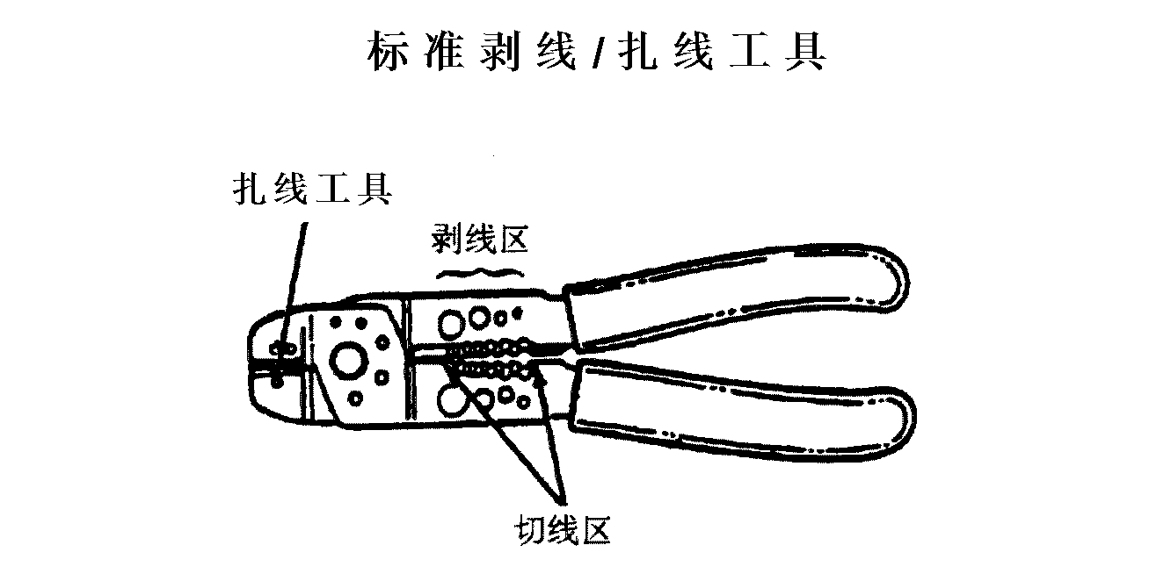

剥线和扎线

将平接头和其他类型的接头连接于导线是由一种扎线工具来完成的。一个标准剥线和扎线工具有三个工作部分：切线区、剥线区和扎线区。

注意工具上的剥线和扎线区上有不同的规格。线端接头和平接管有不同的颜色，它们分别代表所接受的导线规格。
- 红色＝18—22号
- 绿色＝14—16号
- 黄色＝1—12号

剥线和（或）在接头上扎线时：
- 为了避免损伤导线的金属材料，应选用适当的剥线孔。要剥去足够长的绝缘层以保证金属导线完全伸入到接头中。
- 把导线的剥开部分放入相应规格的接头或平接管内，用扎线工具上适当的孔，将它们牢固地扎紧。
- 对导线绝缘部分的接头和平接管扎线（线端接头两折、平接管四折）。
- 可用热缩胶管或绝缘胶布裹于连接处，以免接头暴露于空气中。

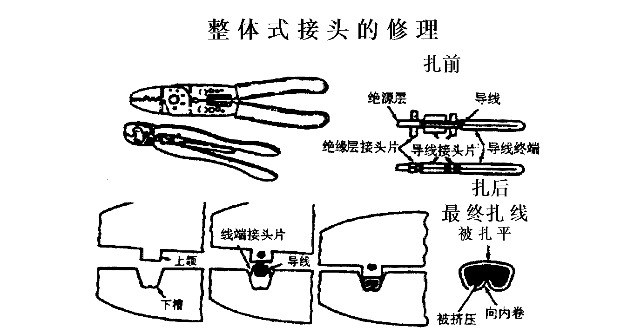

可轻拉连接导线两端来检查扎线是否牢固，扎接好的导线不应脱开。使用欧姆表测量接好的导线之间或线端接头与导线间的电阻，其电阻读数应为零。

连接导线

何断线、暴露的或其他损坏的导线都可采用简单连接的方法修复。如果能够接近线束，找到导线损坏的位置，最好拆开线束对损坏处作进一步检查。
对无法接近的线束，应采用以下修理步骤绕过线束：

- 找到损坏导线的两端。
- 在离线束绝缘处最近点切断导线两端。
- 将一定长度的新导线扎线扎接于两断线之间，从而旁接过线束。

用热缩管或绝缘布处将连接处缠绕起来。更换保险片时，应使用新提供的（14526）保险片专用线。绝不能用一般的导线。保险片专用线应比电路中所保险的导线细四号。（如果电路中导线是14号，应使用18号的保险片专用线。）当将16、18或20号的保险片专用线扎接于较粗导线时，应将较细的保险线的绝缘层多剥出一倍的长度以增加扎接后的接触面积和牢固性。

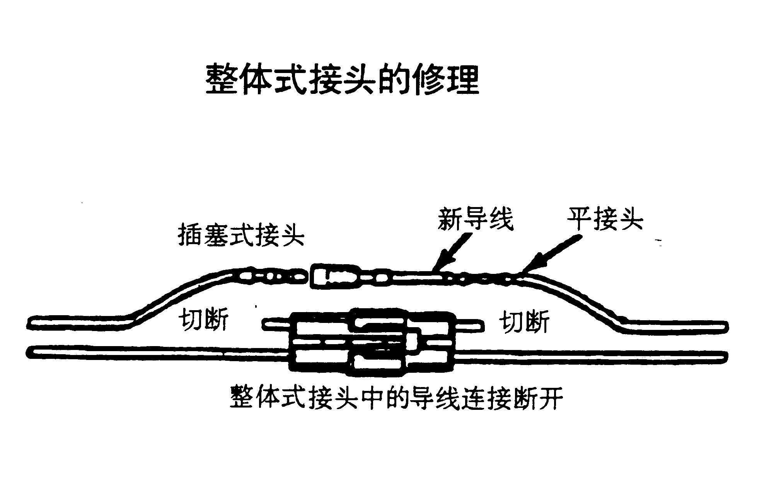
整体式接头的线端接头不能从接头中取出。如果接头内部的导线损坏，就要将导线切断，用插塞式接头将断线拼接起来。用热缩胶管或绝缘胶布缠裹拼接处。插塞接头的插座端应扎接于电源一侧线端。

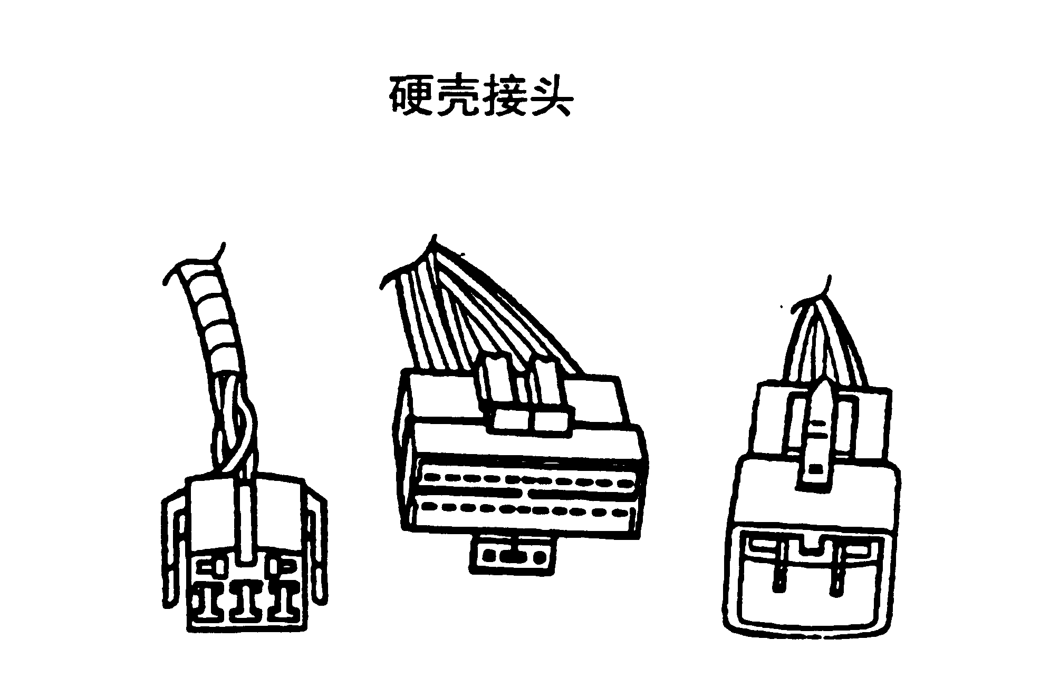

硬壳接头的修理
硬壳接头不象固定接头，大部分硬壳接头的线端接头都可以取出更换。它们一般都可防水（如固态点火控制模块接头）。有的硬壳接头的线端模压在硬壳中不能取出和更换。当接头外壳出现任何烧坏、熔化和开裂迹象时，应及时更换。任何单个线端出现烧坏、腐蚀和松脱等，都应更换。

更换接头中线端接头的步骤如下：
- 从接头外壳中取出线端接头。
- 在离线端最近处切断导线。
- 使用正确工具，剥去导线的绝缘层。（绝缘层应伸过绝缘层接头片，但不应碰及导线接头片。）导线应伸入到线端接头中约超出导线接头片1／16英寸。

注意：绝缘层接头片要卡紧绝缘层，以防止拉扯电线时绝缘层从导线上向后滑。绝缘层必须被扎紧，接头片必须向内咬住绝缘层。

所有导线芯线都应牢牢地扎进扎线片内。扎线片两端要向内咬住导线。为确保扎线的质量，扎线钳必须有给接头片扎线的钳口（扎模）。且钳口的大小应与导线相适应。

从线端接头中向外轻拉导线以检查其牢固性。并用欧姆表测量导线与金属接头之间的电阻，它们之间不应有电阻显示。

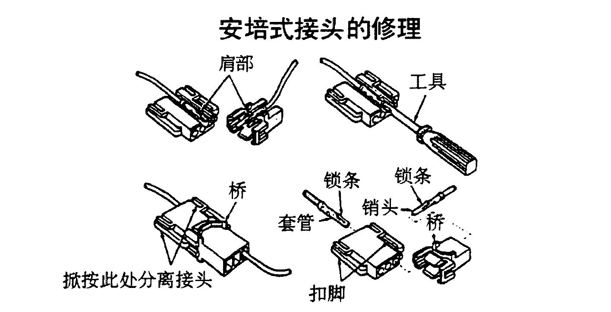

安培式（AMP）接头的特征是插头一侧硬壳上有一个“桥”。在插座一侧有“扣脚”。销头和套管靠锁条固定于硬壳内。更换销头和套管插座的步骤如下：
- 揪按两扣脚的后端，分离接头。
- 将专用工具C4AZ—17018—B插入接头接合端要更换的销头套管的插线孔内。
- 将导线向硬壳内轻推以松开锁条。
- 进一步推入并旋转专用工具，以使锁条缩入销头或套管内。
- 将线向外拉使销头或套管从壳体拔出。
- 按规定的方法，将新的规格和形式的销头或套管扎在导线上。
- 将销头或套管插入硬壳内，使锁条在壳体中肩部后边张开。
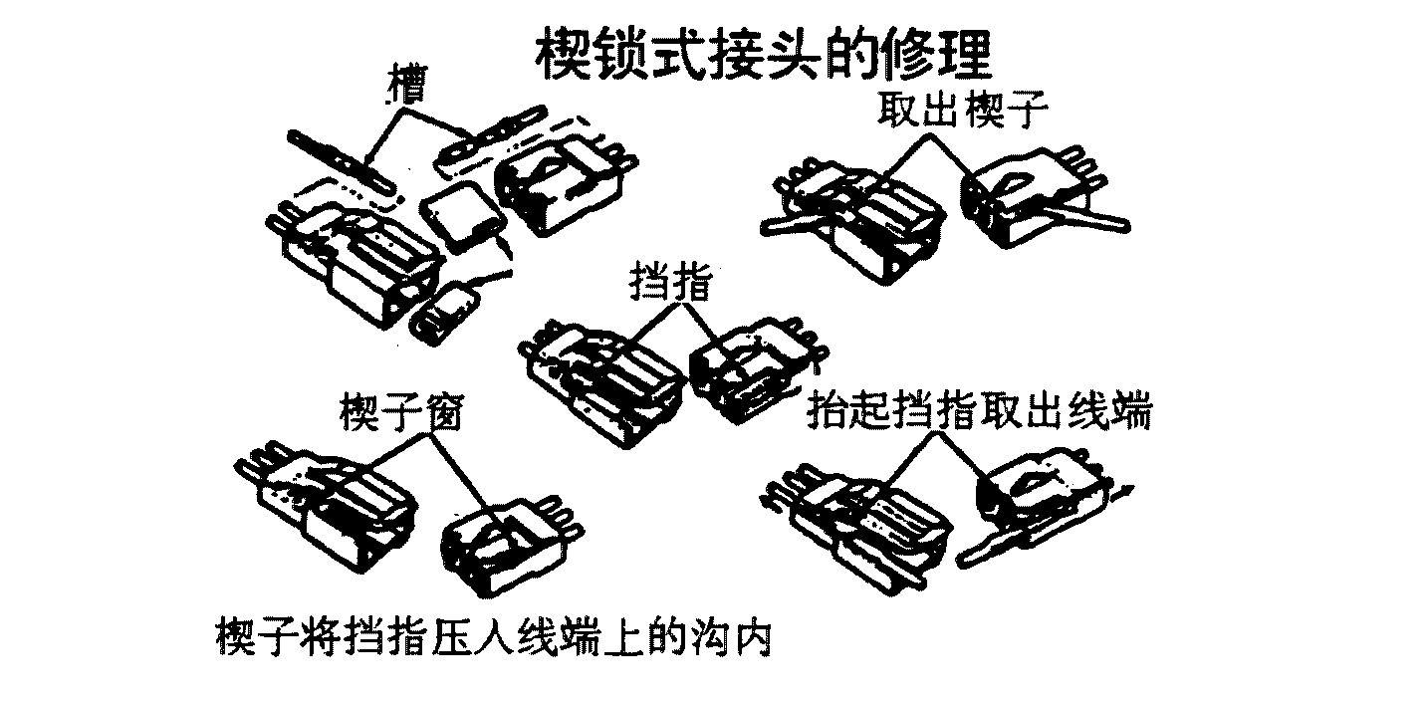
楔锁式接头在它的硬壳上有一小窗口可看见红色或棕色的楔状凸起。接头壳体上的定位挡指将销头套管固定在壳体中，挡指卡在销头或套管上两个凸起之间。
楔子完全落座后，楔子通过其一端的弹簧锁锁入接头壳体上的小窗而固定在接头壳体中。楔锁式接头中的线端接头的步骤如下：
- 抬起锁舌、将接头两半分离。
- 将楔子向内压，并往上挑（向壳体的对接方向）直到将其挤出口槽。
- 用一只1／8英寸的螺丝刀将挡指从销头或套管上的沟中挑开。
- 向外拉导线，将线端接头的销头或套管拉出。
- 按规定的方法，换上适当规格和形式的销头或套管。

- 将线端接头的销头或套管插入壳体。
- 推入线端接头直到挡指凸起卡入线端接头的销头或套管上的沟内。
注意：当更换壳体接头时，楔子不包括在内，应另购。其主零件号为14A468。

长安福特片式接头的处理

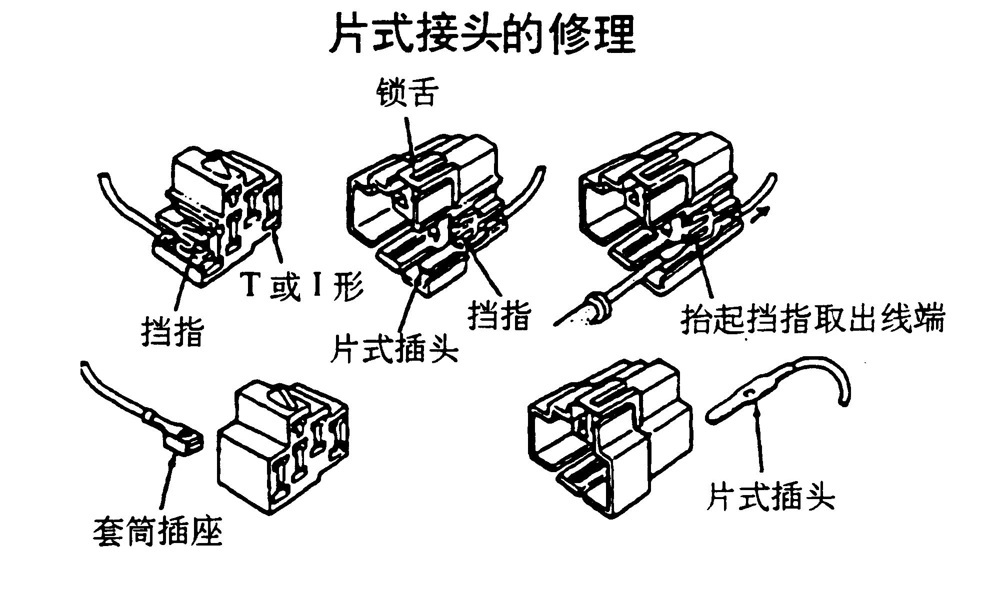

福特片式接头的特征是壳体插座一侧接合端的的T形（或连T形、I型）插孔和壳体插头一侧明显的的片式线端接头。线端接头是利用插头和插座上方形缺口与壳体上塑料挡指结合固定的。插座内壁两端与插头片的两侧端相接触，以保证接头的稳固性和通导性。

接头接合时，线端片式插头的两面牢牢地与接头另一半的套筒插座相接。更换线端接头的片式插头和套筒插座的步骤如下：
- 抬起锁舌，将接头两半向外拉，使其分离。这类片式接头由干线端接头的插座与片式插头连接较紧，分开时有一定困难。
- 用1/8英寸的螺丝刀挑起卡住片式插头或套筒插座的挡指，这类挡指上的凸起要比楔锁式接头的挡指深。必须用力抬起挡指才能使片式插头或套筒插座松开。
- 向外拉导线将线端片式插头或套筒插座拉出。
- 按规定的方法，换上相应规格和形式的新的片式插头或套筒插座。
- 将线端片式插头或套筒插座插入接头壳体。
- 推入线端片式插头或套筒插座直到其卡住。

注意：在对接这种接头时，要确保两接头已宪全推到位。对接时片式插头和套简插座接触很紧，与分离时一样，需用力才能使其接合。当接头两半完全接好后，要检查锁舌是否扣到头。

注意片式接头的插座一半有时也与具有片式接点的某些元件相对接。

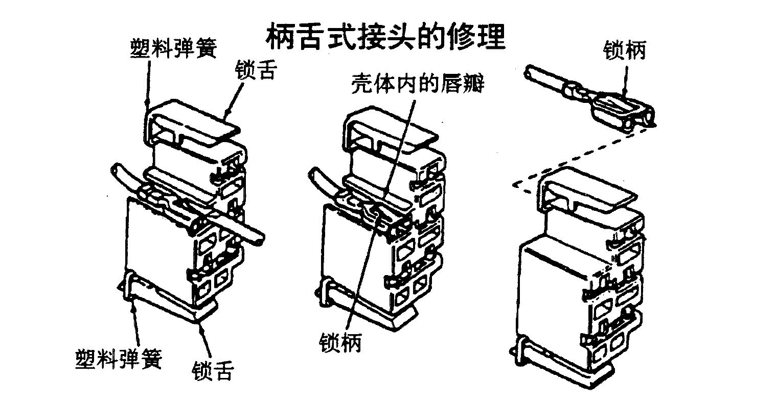

柄舌式接头的修理

柄舌式接头一般用于连接线束与点火开关。其锁舌较有特色，有两个塑料弹簧。

线端接头的插座部分的锁柄卡入壳体的唇瓣，使插座固定在壳体中。柄舌式接头的的修理步骤如下：
- 揪按弹簧一端的锁舌，将接头分开。
- 用1/8英寸的螺丝刀插入插座旁边的狭槽。
- 稍将线端向接头方向推，并用螺丝刀将锁柄向下按使其与插座相平。
- 向外拉导线将插座拉出壳体。
- 按规定的方法，换上相应规格和形式的插座部分。
- 将线端插座上的锁柄对准接头壳体上的狭槽。
- 将线端插座推入直到锁柄卡入壳体上的唇瓣。

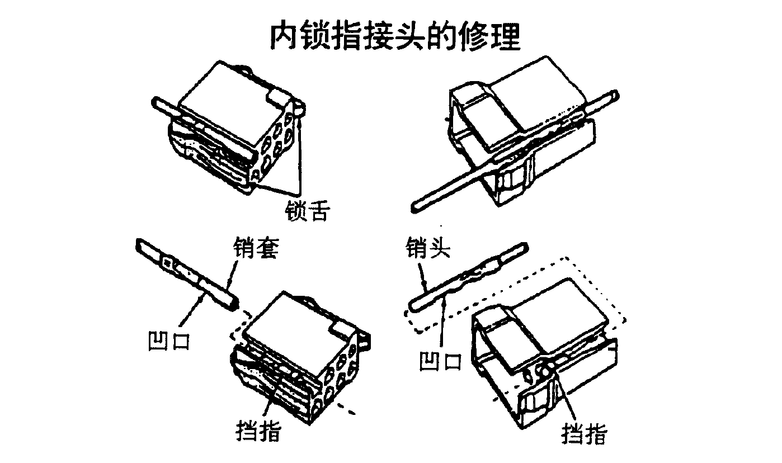

内锁指接头的修理

内锁指接头最明显的特点是在壳体结合面的插孔中可以清楚地看见挡指。线端销套和销头是利用它们上面的凹口与接头壳体上的挡指结合而固定于壳体上。内锁指接头的修理步骤如下：
- 推开锁舌，将接头壳体两半分开。
- 用1英寸的螺丝刀插入销头或销套孔的结合端。
- 用螺丝刀将挡指从销头或销套上的凹口内抬起。
- 向外拉导线将销头或销套拉出壳体。
- 按规定的方法，换上相应规格和形式的新销头或销套。
- 将线端销头或销套上的凹口对准壳体空心内的挡指。
- 将销头或销套推入直到挡指卡入凹口。

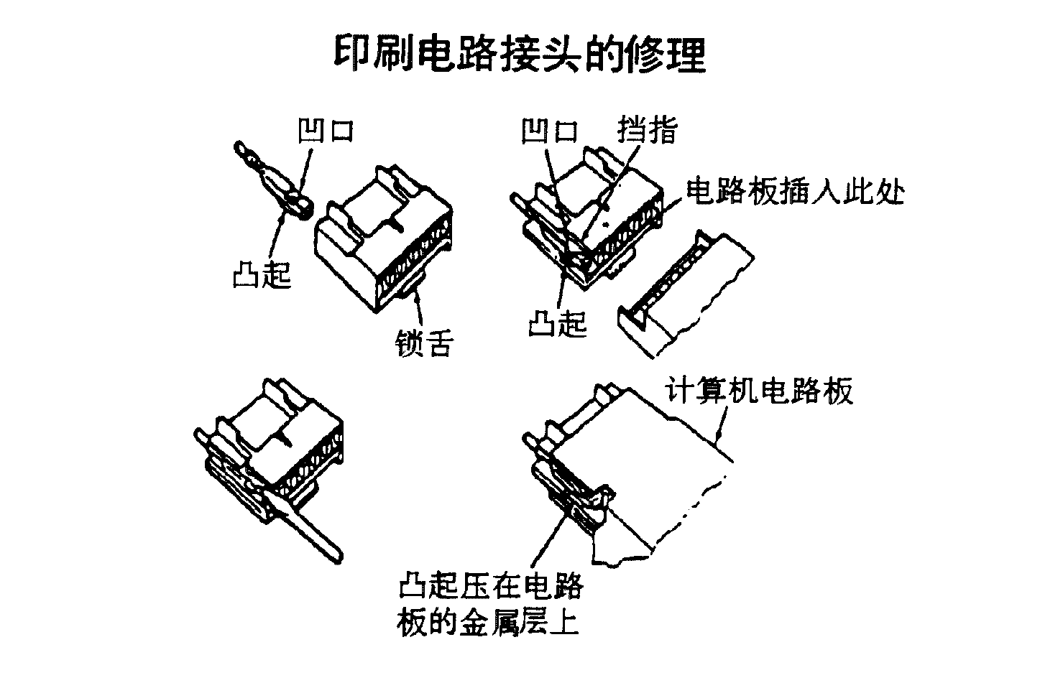

印刷电路接头的修理

印刷电路接头的最明显特点是在壳体接头的结合面可看到一排圆形的接线端。当接头插入印刷电路板时，线端插头上的弹性凸起就会压在电路板的钢片上。线端接头上的四口与壳体上的塑料挡指结合起固定线端的作用。

印刷电路接头的修理步骤如下：
- 抬起锁舌，向外拉导线，将接头与电路板分离。
- 用1/8英寸的螺丝刀将挡指从缺口内拨开（挡指在电路板相反一侧）。
- 向外拉导线，将线端接头从壳体中拉出。
- 按规定的方法，换上相应规格和形式的线端接头。
- 使接头的弹性凸起朝向壳体中电路板空腔。
- 将线端接头插入壳体的孔中。
- 向内推线端接头直到挡指卡入凹口。

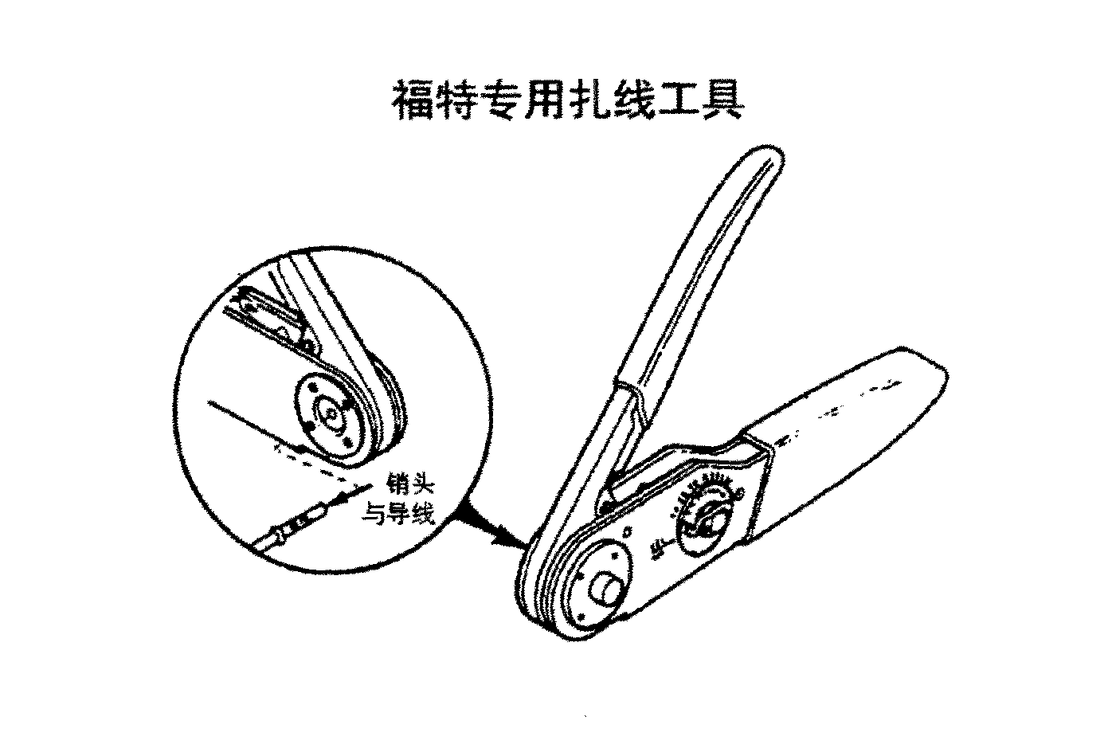
福特有专用的扎线工具。这一工具应与线端接头修理配套工具合用。这一专用工具可在接头上扎四处，而一般扎线工具只有两处。

线端接头修理配套工具中包括修理接头和导线的各种不同规格的销头。销头有各种不同的规格标记，这些标记告诉你扎线前在电线上应剥去的绝缘层长度。

扎线时，先将接头或销头放入工具的孔中，然后将导线放入接头或销头内，按下工具的手柄，扎线就完成了。

配套工具中还包括用于插塞接头的密封圈。这些密封圈主要起防水作用。

推荐使用的线路修理方法优先顺序如下：
- 福特专用扎线工具
- 焊接
- 标准扎线工具

基本电气修理工具 | 以下是进行汽车电气/电子元件和线路修理的基本工具。  - 切线钳  - 尖嘴钳  - 剥线器  - 扎线工具  - 电烙铁  - 松香焊锡  - 松香溶剂  - 焊锡线或吸管（用于取出过的焊锡）  - 焊剂  - 平嘴螺丝刀  - 十字螺丝刀  - 六角螺丝刀  - 万用表  - 跨接导线  - 热缩管  - 加热器（用于热缩管）  - 备用导线（各种颜色包括12、14、16、18和20号）  - 胶布  - 刀片和/或小刀（用于切开线束）  - 尼龙带  - 绝缘胶布  - 探针（用于插入导线进行测试）
电气修理的  安全注意事项 | 进行电气修理时，应遵循以下安全注意事项：  - 焊接时应佩带安全眼镜。  - 进行电路修理时，所修电路的电源应切断。  - 进行焊接时，应保证工作间内有良好的通风。  - 使衣服远离任何热材料，如溶化的焊锡和烙铁。  - 不用测试仪器时，应将其电源拔掉。  - 不用电烙铁时，应将其放置托架上。  - 尽可能保持工作区域整洁。  - 遵守小型手动工具安全事项。

